谋者APP中的算法

用户画像

何谓“用户画像”?
在互联网逐渐步入大数据时代后，不可避免的为企业及消费者行为带来一系列改变与重塑。其中最大的变化莫过于，消费者的一切行为在企业面前似乎都将是“可视化”的。随着大数据技术的深入研究与应用，企业的专注点日益聚焦于怎样利用大数据来为精准营销服务，进而深入挖掘潜在的商业价值。于是，“用户画像”的概念也就应运而生。
用户画像，即用户信息标签化，就是企业通过收集与分析消费者社会属性、生活习惯、消费行为等主要信息的数据之后，完美地抽象出一个用户的商业全貌，可以看作是企业应用大数据技术的基本方式。用户画像为企业提供了足够的信息基础，能够帮助企业快速找到精准用户群体以及用户需求等更为广泛的反馈信息。
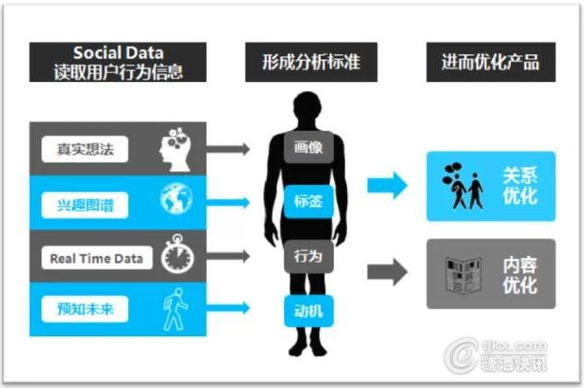

Alan Cooper （交互设计之父）最早提出了 persona 的概念:“Personas are a concrete representation of target users.”Persona 是真实用户的虚拟代表,是建立在一系列真实数据(Marketing data,Usability data)之上的目标用户模型。通过用户调研去了解用户,根据他们的目标、行为和观点的差异,将他们区分为不同的类型,然后每种类型中抽取出典型特征,赋予名字、照片、一些人口统计学要素、场景等描述,就形成了一个人物原型 (personas)。
简而言之，用户画像（persona ）为了让团队成员在产品设计的过程中能够抛开个人喜好，将焦点关注在目标用户的动机和行为上进行产品设计。 因为，产品经理为具体的人物做产品设计要远远优于为脑中虚构的东西做设计，也更来得容易。
但是特别注意的是:
1、 用户画像要建立在真实的数据之上
2、 当有多个用户画像的时候,需要考虑用户画像的优先级,通常建议不能为超过三个以上的 persona 设计产品,这样容易产生需求冲突。
3、 用户画像是处在不断修正中的

Persona 一般需要具备哪些元素?
姓名 Name
照片 Photo
年龄Age
家庭状况 Personal details / family life
收入 Income/Salary
工作 Work / job details
用户场景/活动 Activities / use scenario
计算机技能/知识 Knowledge / skills / abilities
目标/动机 Goals / motives / concerns
喜好 Likes / dislikes
人生态度 Quotes 注意:对于手机浏览器的用户而言,使用手机浏览器的习惯和用户的生活方式(尤其是喜好、阶级)息息相关。

怎样为用户“画像”?
为用户画像的焦点工作就是为用户打“标签”，而一个标签通常是人为规定的高度精炼的特征标识，如年龄、性别、地域、用户偏好等，最后将用户的所有标签综合来看，基本就可以勾勒出该用户的立体“画像”了。
用户画像的创建可分为以下几个步骤：
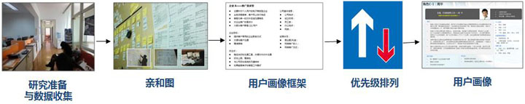
研究准备与数据收集
和所有研究一样，首先我们要确定被访用户类型、设计研究方案和调研提纲。
首先出现的问题是：我们要找谁进行调研。由于调研的目的是创建用户画像，所以，我们应该尽可能的调研最大范围的不同用户。通过与不同部门的同事进行脑暴找出可能的各种用户类型，我们可能会得到一个条件列表，或者一个如下的用户矩阵，然后就可以根据这些条件去邀约用户了，每种类型调研3个。不过用户的选择应该灵活一点，如果我们在调研过程中发现遗漏了某种类型的用户，那么增加这种类型；又或者我们在调研了20家企业之后，发现没有什么新的信息出现，那么可以取消剩下的调研。
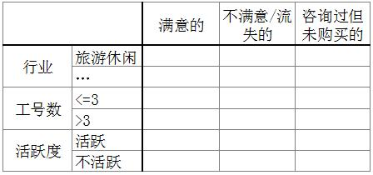
此外，在选择调研对象的时候，除了产品实际的使用者之外，我们不要遗忘掉其他的一些利益相关者。比如，购买家用清新剂的是妻子，但是丈夫和孩子对气味的喜好也会影响妻子的购买决策；企业老板可能不使用或很少使用某个产品，他却是最终购买决策的关键人物之一。所以这些人都应该纳入到我们的调研范围。对于企业产品来说，经销商也是我们非常重要的调研对象。
采用何种研究方法，主要根据研究目的、项目时间和经费等进行综合考量。比如，我们的团队对企业用户的商业模式、使用场景等都不太了解，所以我们尽可能进行实地走访收集一手资料，而由于项目时间的限制，对上海地区以外的企业，我们用电话调研的形式代替。
区分不同用户类型的关键点在于用户使用产品的目标和动机、过去/现在/未来的行为，而不是性别、年龄、地区等人口统计学特征。调研提纲是根据不同产品的实际情况来设计的，在我们这个项目中，主要包括以下四个方面的内容：
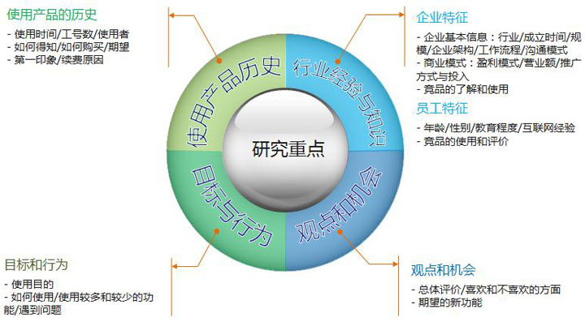
数据收集是一个技术性很强的工作，主持人的技巧和经验会影响到收集到信息的数量和质量，有很多介绍研究技巧的文章和书籍，在这里就不再赘述了。
亲和图
亲和图（Affinity Diagram），把大量收集到的事实、意见或构思等定性资料，按其相近性进行归纳整理的一种方法。
通过前面阶段的数据收集，我们收集到了大量数据，如何在数据分析的过程中让多人参与，同时又不会遗漏掉数据呢，亲和图此时就非常合适，该方法的优势在于让大量定性信息的分析过程可视化，便于大家协同工作和统一认识，同时，产出的亲和图可以方便地作为下阶段讨论的数据依据。
首先用户研究工程师将收集到的关键信息做成卡片，然后邀请相关同事一起来参与亲和图的制作和讨论过程。我的经验是参与亲和图制作的人最好参与了之前的数据收集过程，同时人数控制在3人以内。一开始我们有5个人参与，其中2人对前期调研并不了解，所以当他们面对这些卡片的时候会无从下手，人数过多，也会在达成一致意见时耗费过多时间。一张卡片上只写一条信息，内容包括人+目标/行为/遇到的问题。比如下面这个例子，C06 U01是对被访企业和用户的编号，方便我们查阅原始记录。为了方便记忆，也可以将企业名字直接写在卡片上。
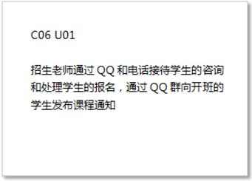
在开始进行卡片整理之前，我们可以先凭借印象，假设几种用户类型和他们的特点，然后，在墙上将类似或相关的卡片贴在一起，然后对每组卡片进行描述，描述写在不同颜色的便利贴上。接下来继续进行更高层次的汇总，同时移动或重新组织，直到形成最终的亲和图。这里有一个经验可以分享，企业或个人的基本信息不用做成卡片，可以打印出来人手一份，在讨论和分组的时候作为参考即可。最后形成的亲和图如下：
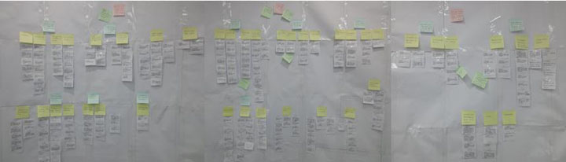
用户画像框架
通过亲和图，我们已经确定了几种企业类型，以及企业中的个人用户类型。接下来我们可以将这些企业和个人的重要特征描述出来，形成用户画像的框架。在这个步骤，我们不需要加入描述性的细节，只需要将重点内容罗列出来；基本信息可以用范围来描述，比如员工数可以写成“20人以下”，具体人数可以在下一步用户画像中进行定义。
这个步骤的目的主要是在最终用户画像输出之前，可以迅速地和团队其他人进行讨论，并收集反馈。
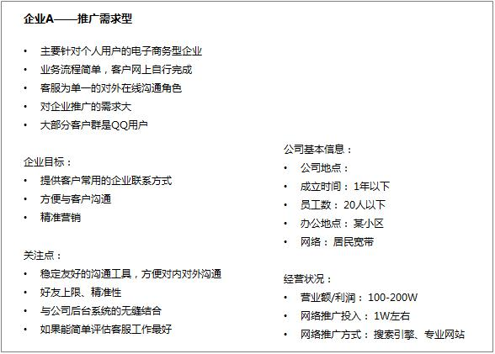
优先级排列
接下来要做的，就是和产品、市场、以及各组leader一起来完成用户画像的优先级排序工作。确定用户画像优先级时，我们可以主要从以下几个方面来考虑：
（1） 使用频率
（2）市场大小
（3）收益的潜力
（4）竞争优势/策略等
用户画像
最后一步，完善用户画像。我们需要做的事情主要是：
（1）结合真实的数据，选择典型特征加入到用户画像中
（2）加入描述性的元素和场景描述，让用户画像更加丰满和真实
（3）将用户画像框架中的范围和抽象的描述具体化，比如，将员工数“20人以下”改成“15人”
（4）让用户画像容易记忆，比如用名字、标志性语言、几条简单的关键特征描述，都可以减轻读者的记忆负担

谋略值

优质评论

谋者圈

个性化推荐

